〇〇高等学校 令和〇年８月下旬
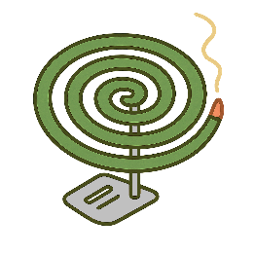



■はじめに：心がざわざわしていませんか
夏休みの終わりが近づき、カレンダーを見ると不安になったり、なんとなく気持ちが重くなったりすることはありませんか。
「学校に行くのが、なんだか不安」
「また、あの毎日が始まるのか…」
そんなふうに感じる人は、決して少なくありません。 ８月下旬は、心と体に緊張を感じる人も多い時期です。 今回は、そんなモヤモヤした気持ちを少し軽くするためのヒントをお伝えします。

■心理学のヒント：ストレスへの対処法（コーピング）
ストレスを感じたときに、自分なりの方法で気持ちを整えたり、状況に向き合ったりすることを、心理学では「ストレス・コーピング」といいます。
ストレスそのものをなくすのは難しくても、「これをやると、少し心が軽くなる」と思える方法をいくつか持っていると、つらい状況を乗り越えやすくなります。
自分に合う方法は、人によって異なります。 いろいろな方法を試しながら、自分に合ったコーピングを見つけることが大切です。
新学期前のモヤモヤした気持ちには、体を動かしたり、気持ちを言葉にしたりするなど、心や体の緊張を和らげる方法も役立ちます。

【今月のリフレーミング】
・「悩みが多い」→「それだけ、自分のことや周りのことを真剣に考えている」
【相談室の案内】 〇月〇日（〇）、〇月〇日（〇） 〇〇：〇〇～〇〇：〇〇
予約方法： 担任または保健室の先生に、希望を伝えてください。
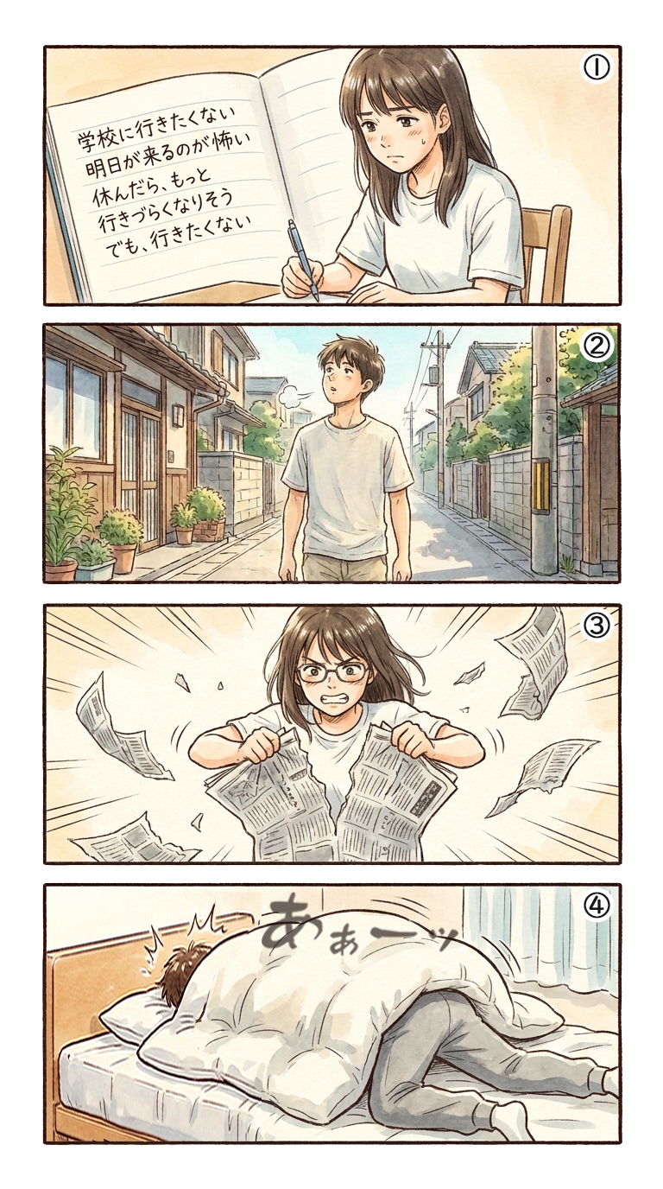
■今すぐできるセルフケア：ストレス・コーピング
① 紙に書き出す
頭に浮かんだ不安な気持ちを、そのままノートや紙に書き出してみましょう。 文章のつながりや字のきれいさ、言葉遣いは気にしなくて大丈夫です。
② 散歩する
家の近くを５～１０分歩いてみましょう。 心と体の緊張がゆるみ、気持ちを切り替えやすくなります。 部屋でストレッチをするのも良い方法です。
③ 紙をビリビリに破る
古新聞や不要な紙を１枚用意して、細かく破ってみましょう。 片付けやすく、安全にできる場所を選んでください。 破り終わったら、ゴミ箱に捨てましょう。
④ 安全な場所で声を出す
布団や枕に顔をうずめたり、周囲の迷惑にならない場所で、「あー！」と声を出したりしてみましょう。 言葉にならなくても大丈夫です。

■カウンセラーからの一言
モヤモヤした気持ちを外に出したあとは、水を一口飲んで、ゆっくり深呼吸してください。 少しでも気持ちが楽になったら、それで十分です。
今回は、一人でも今すぐできる方法を紹介しました。 ただ、誰かに相談することも、大切なストレス・コーピングの１つです。 モヤモヤした気持ちを誰かに聞いてもらうことで、心が少し楽になることがあります。 周りに話しやすい人が見つからないときは、スクールカウンセラーに相談してみてください。 あなたの気持ちを否定せず、一緒に考えさせてもらいます。
＜いつでも頼れる相談先＞
○ ☐☐☐☐☐☐☐☐☐☐☐☐☐☐☐ 0000-000-000（24時間、フリーダイヤル）
○ ☐☐☐☐☐☐☐☐☐☐☐☐☐☐☐ 0000-000-000（24時間、通話料がかかります）
○ ☐☐☐☐☐☐☐☐☐☐☐☐☐☐☐

